VENDIM

Nr. 260, datë 6.4.2016

PËR DHËNIEN E MIRATIMIT PËR LIDHJEN E KONTRATËS SË QIRASË ME TARIFËN 1 EURO/KONTRATA, NDËRMJET MINISTRISË SË ZHVILLIMIT EKONOMIK, TREGTISË DHE SIPËRMARRJES, SI QIRADHËNËS, DHE SHOQËRISË “KASSEL” SHPK, SI QIRAMARRËS, PËR PASURINË “OBJEKTET NR. 2 (ISH-FABRIKA E TUBAVE RRIPAVE), NR. 14/a (ISH-REPARTI I KOMPRESORËVE), NR. 20 TË ISH-NDËRMARRJES “GOMA”, DURRËS”, TË SHOQËRISË “NPV” SHA, DURRËS

Në mbështetje të nenit 100 të Kushtetutës dhe të vendimit nr. 54, datë 5.2.2014, të Këshillit të Ministrave, “Për përcaktimin e kritereve të procedurës dhe mënyrës së dhënies me qira, enfiteozë apo kontratave të tjera të pasurisë shtetërore”, të ndryshuar, me propozimin e ministrit të Zhvillimit Ekonomik, Turizmit, Tregtisë dhe Sipërmarrjes, Këshilli i Ministrave

VENDOSI:

1. Dhënien e miratimit për lidhjen e kontratës së qirasë me tarifën 1 euro/kontrata, ndërmjet Ministrisë së Zhvillimit Ekonomik, Turizmit, Tregtisë dhe Sipërmarrjes, si qiradhënës, dhe shoqërisë “Kassel” sh.p.k., si qiramarrës, për pasurinë “Objektet nr. 2 (ish-Fabrika e Tubave Rripave), nr. 14/a (ish-Reparti i kompresorëve), nr. 20 të ish-Ndërmarrjes “Goma”, Durrës”, në pronësi të shoqërisë “NPV” sh.a., Durrës, me sipërfaqe të përgjithshme, sipas genplanit, 9888.7 (nëntë mijë e tetëqind e tetëdhjetë e tetë pikë shtatë) m², nga të cilat sipërfaqe ndërtimore 6683.7 (gjashtë mijë e gjashtëqind e tetëdhjetë e tre pikë shtatë) m², si dhe sipërfaqe funksionale 3205 (tre mijë e dyqind e pesë) m², sipas tekstit bashkëlidhur këtij vendimi.
2. Ngarkohet Ministria e Zhvillimit Ekonomik, Turizmit, Tregtisë dhe Sipërmarrjes për zbatimin e këtij vendimi.
Ky vendim hyn në fuqi pas botimit në Fletoren Zyrtare.

ZËVENDËSKRYEMINISTRI
Niko Peleshi

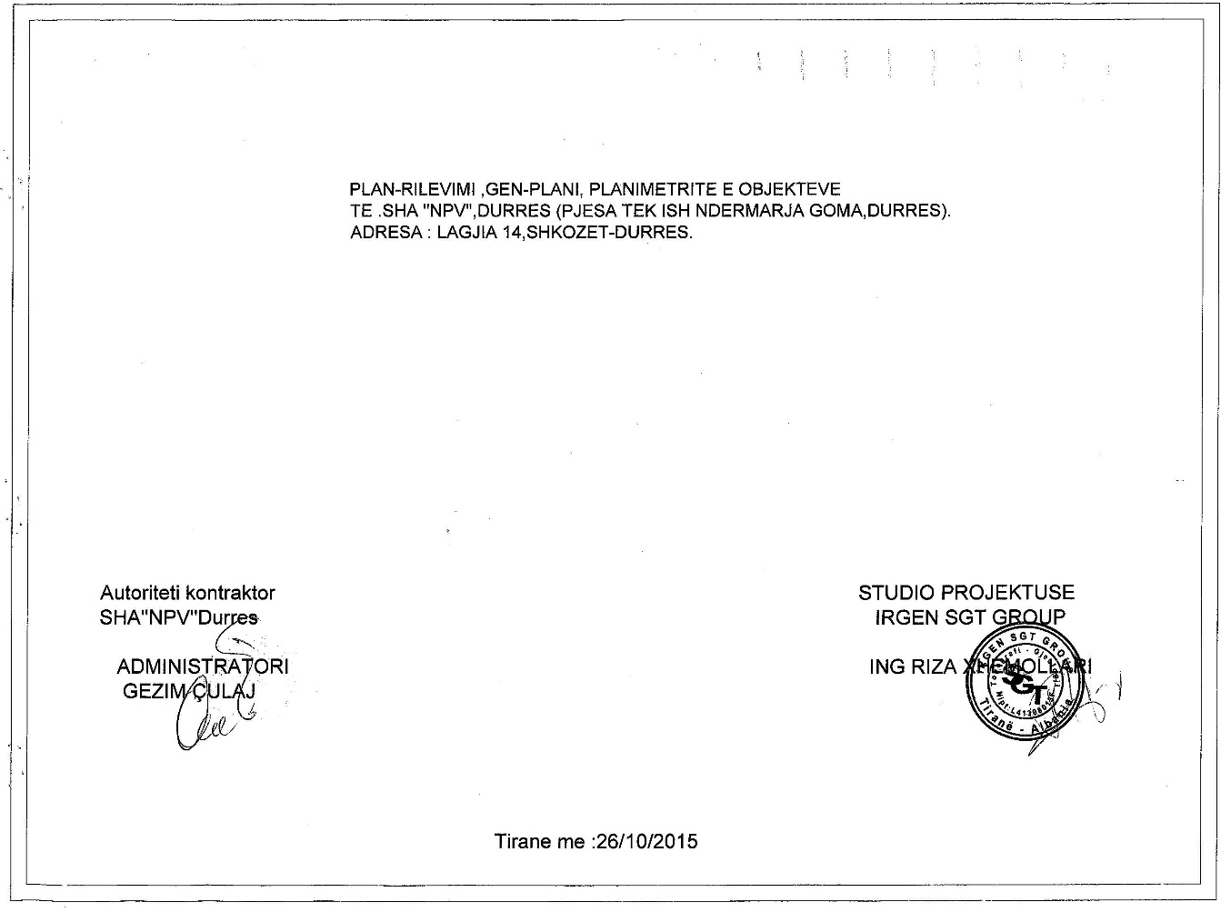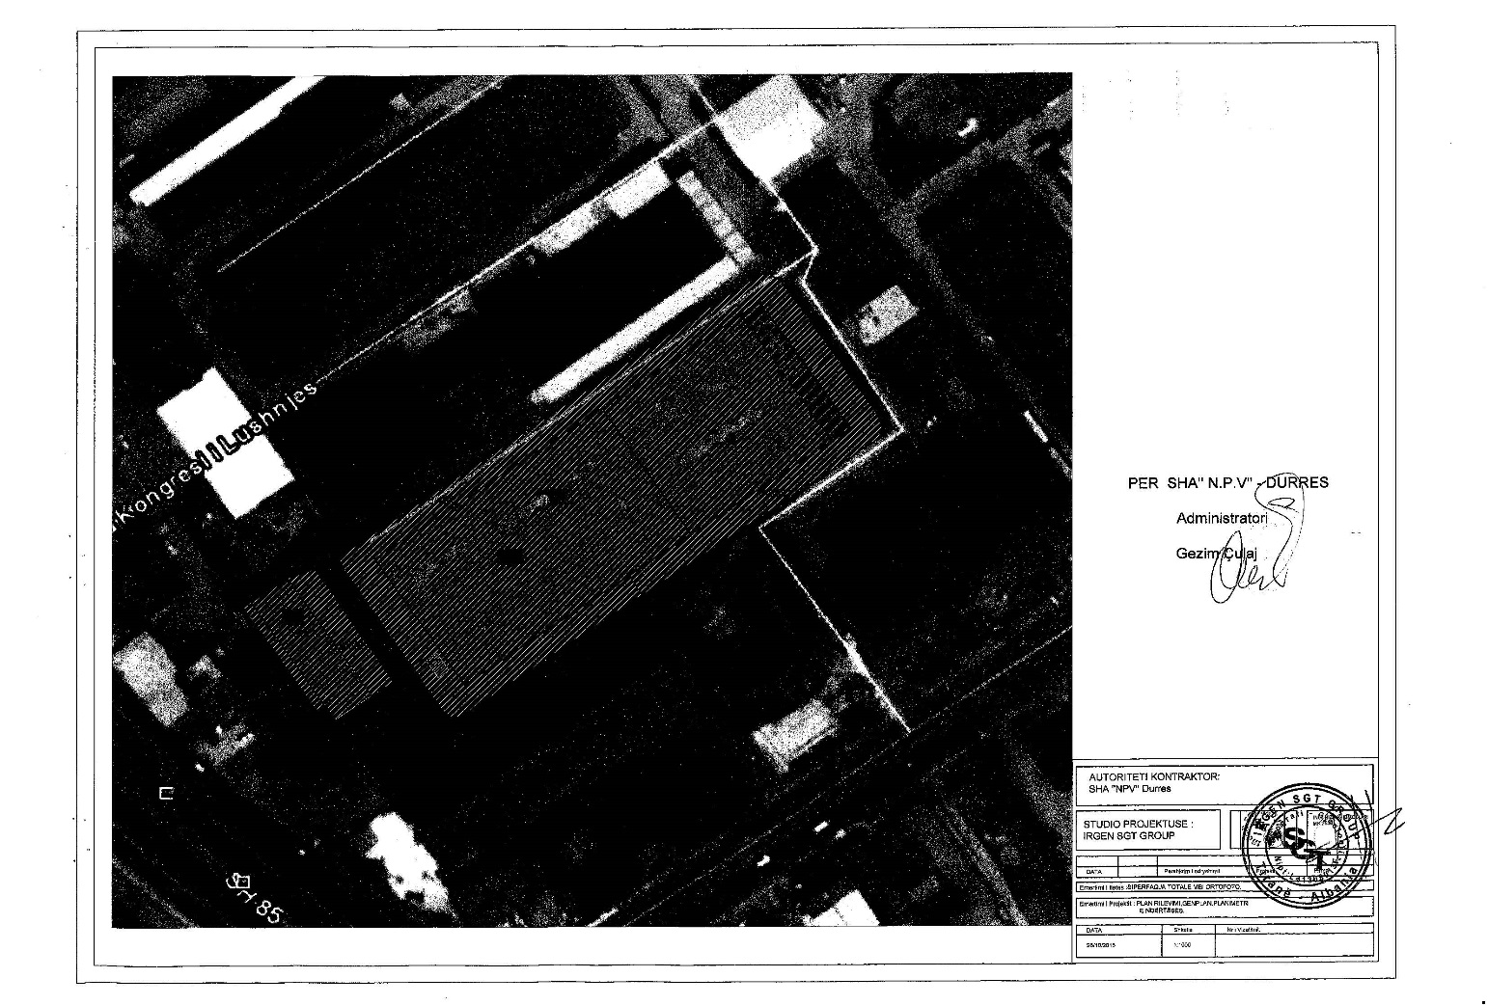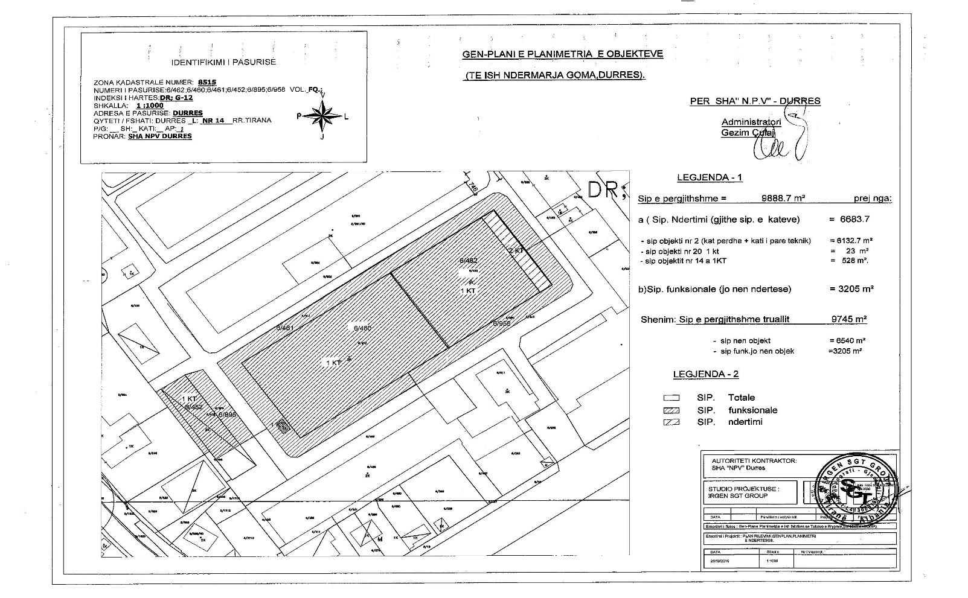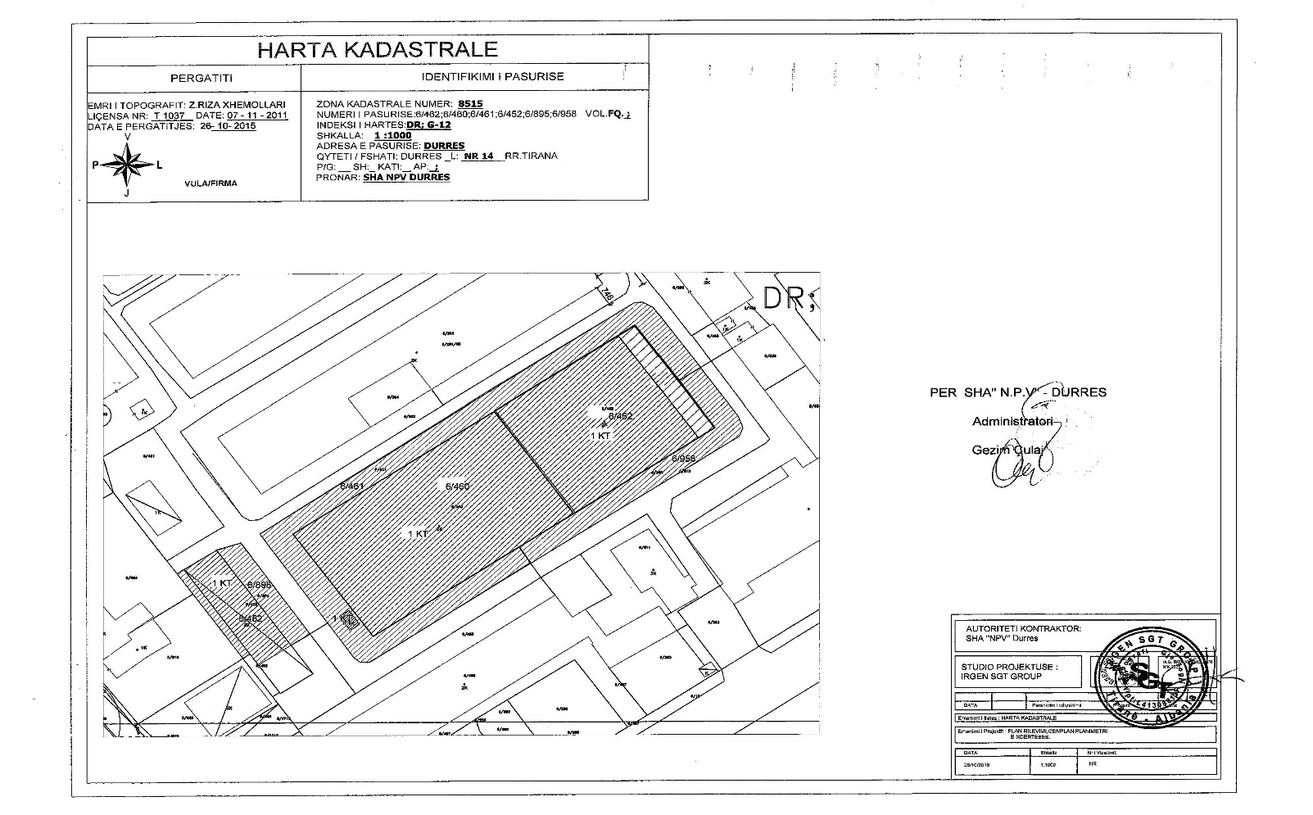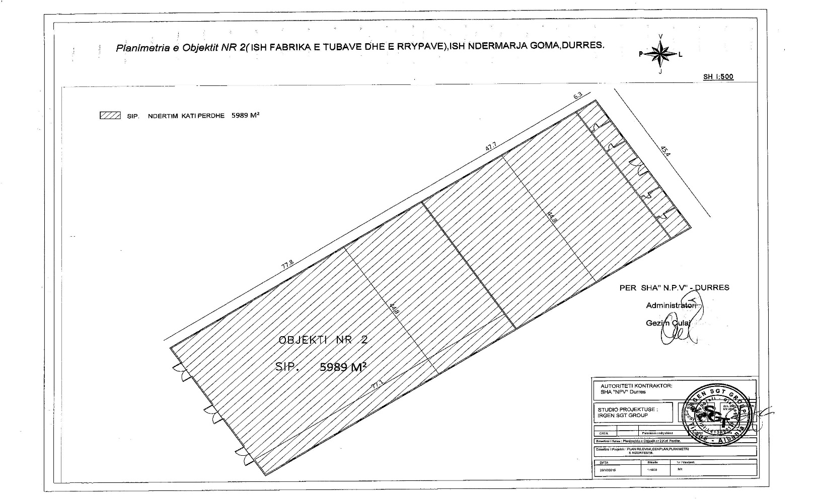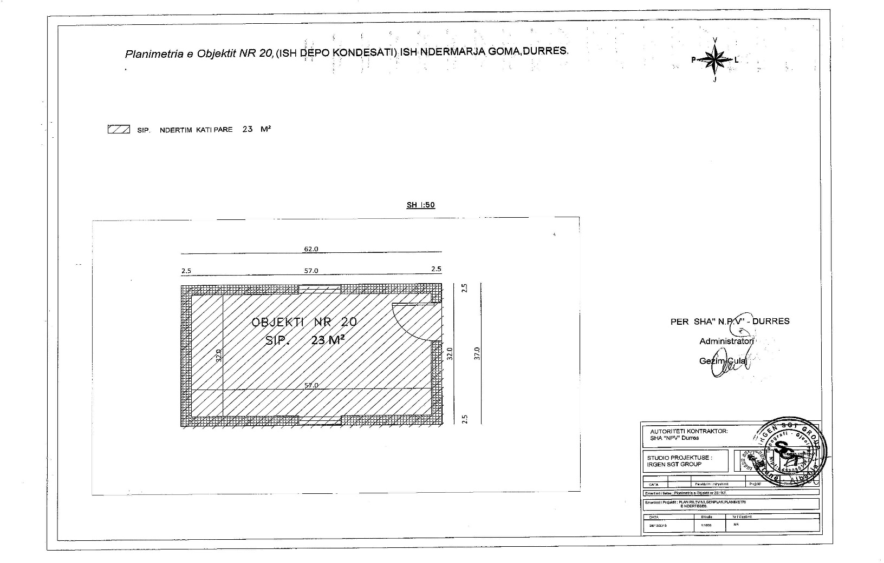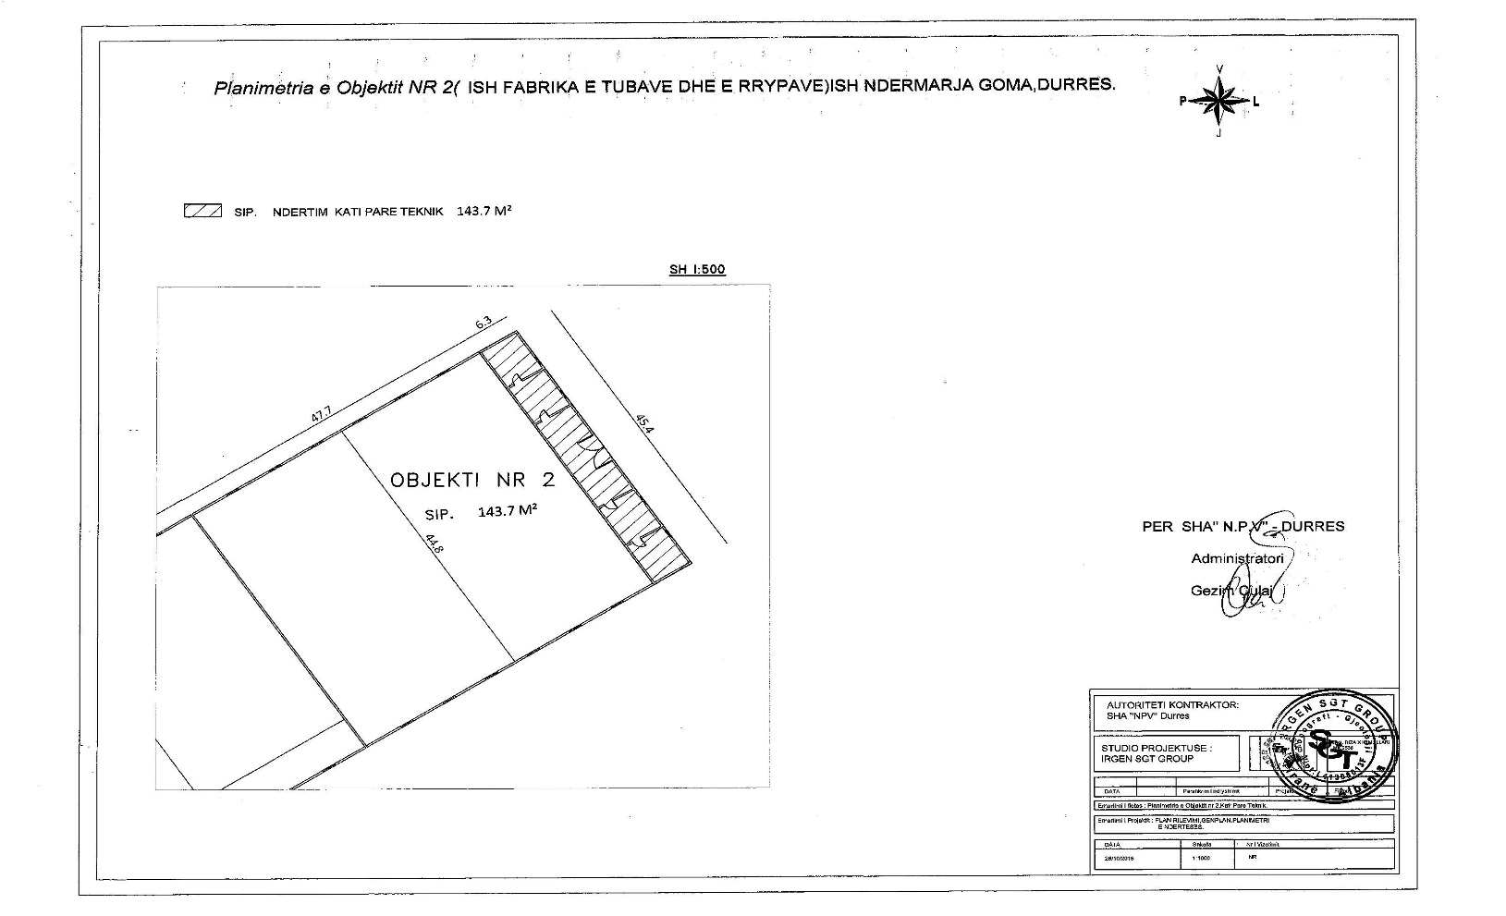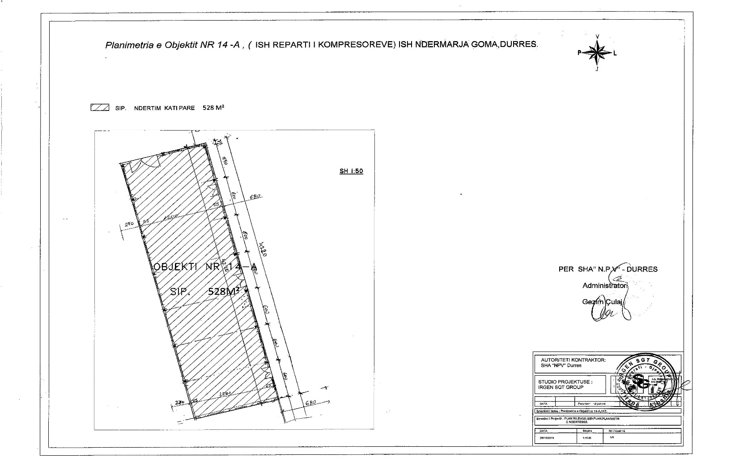

REPUBLIKA E SHQIPËRISË

ZYRA E NOTERISË TIRANË

Nr. ______ Rep.

Nr. ______ Kol.

KONTRATË QIRAJE

Me çmimin simbolik 1 euro/kontrata

Lidhur

Në Tiranë, sot më datë ____ të muajit prill, të vitit 2016 (dy mijë e gjashtëmbëdhjetë), u paraqitën para meje noterit_______________________, palët kontraktuese si më poshtë vijon:
Ministria e Zhvillimit Ekonomik, Turizmit, Tregtisë dhe Sipërmarrjes, përfaqësuar me autorizim të MINISTRIT, nr.___________, datë ____.____.2016, nga z. _________________, __________________________________ në Ministrinë e Zhvillimit Ekonomik, Turizmit, Tregtisë dhe Sipërmarrjes, i datëlindjes __.___.19__, banues në _________, me shtetësi shqiptare i pajisur me letër njoftimin Nr. ________________, që më poshtë do të quhet “Qiradhënësi”
DHE
Shoqëria “Kassel” sh.p.k., me seli qendrore në Kamzë - Tiranë, dhe me adresë: bulevardi “Blu”, lagjja nr. 4, ndërtesa nr. 660, regjistruar si person juridik dhe pajisur nga QKR me NIPT: L21805019F, përfaqësuar nga administratori i shoqërisë z. Kastriot Ponari, i biri i Kadriut, i datëlindjes 27.3.1979, lindur në Dushaj – Tropojë dhe banues në Tiranë, me shtetësi shqiptare, identifikuar me letërnjoftimin personal me nr. 031120596, që më poshtë do të quhet “Qiramarrësi”.
Ministria e Zhvillimit Ekonomik, Turizmit, Tregtisë dhe Sipërmarrjes, me propozimin të shoqërisë “NPV” sh.a., Durrës mbështetur në vendimin nr. 54, datë 5.2.2014 të Këshillit të Ministrave, “Për përcaktimin e kritereve, të procedurës dhe të mënyrës së dhënies me qira, enfiteozë apo kontrata të tjera të pasurive shtetërore”, të ndryshuar dhe udhëzimit nr. 6756, datë 3.9.2015 i ministrit të Zhvillimit Ekonomik, Turizmit, Tregtisë dhe Sipërmarrjes, pas konkurrimit të zhvilluar në datën 18.02.2016, në zbatim të urdhrit nr. 8841/6, datë 3.2.2016 të ministrit të Zhvillimit Ekonomik, Turizmit, Tregtisë dhe Sipërmarrjes, shpalli fitues shoqërinë “Kassel” sh.p.k.
Në zbatim të vendimit nr. ______, datë ___.___.2016 të Këshillit të Ministrave, “Për dhënien e miratimit për lidhjen e kontratës së qirasë me tarifën 1 euro/kontrata, ndërmjet Ministrisë së Zhvillimit Ekonomik, Turizmit, Tregtisë dhe Sipërmarrjes, si qiradhënës dhe shoqërisë “Kassel” sh.p.k. si qiramarrës, për pasurinë “Objekti nr. 2 (ish-Fabrika e Tuba Rripave) nr. 14/a (Ish-Reparti i kompresorëve) dhe nr. 20 (ish-Ndërmarrja “Goma”, Durrës), në pronësi të shoqërisë “NPV” sh.a., Durrës dhe bazuar në nenet 801–825 të Kodit Civil, së bashku me “Qiramarrësin”, palët bien dakord të hartojnë këtë kontratë, me kushtet si më poshtë:

Neni 1

Objekti i kontratës

Objekti i kësaj kontrate, është dhënia me qira e pasurisë shtetërore: “Objekti nr. 2 (ish-fabrika e Tuba Rripa) nr. 14/a (Ish-Reparti i kompresorëve) dhe nr. 20 (ish-Ndërmarrja “Goma”, Durrës), në pronësi të shoqërisë “NPV” sh.a., Durrës, me sipërfaqe të përgjithshme 9888.7 m², nga të cilat sipas genplanit përkatësisht sipërfaqe nën objekt 6683.7 m² dhe sipërfaqe funksionale 3205 m².

Neni 2

Qëllimi i përdorimit

Qëllimi i kësaj kontrate është dhënia në gëzim të përkohshëm i objektit të përcaktuar në nenin 1, për prodhimin e produkteve metalike, të drurit etj.
Neni 3

Kohëzgjatja

Kjo kontratë është e vlefshme për një periudhë 20 (njëzet) vjet dhe hyn në fuqi me firmosjen e saj nga palët.
Neni 4

Të drejtat dhe detyrimet e qiradhënësit

4.1 “Qiradhënësi”, nëpërmjet shoqërisë “NPV” sh.a. Durrës, si njësia që ka në administrim pasurinë shtetërore, dorëzon brenda një muaji nga hyrja në fuqi e kësaj kontrate, pronën e përcaktuar në nenin 1 të saj, të lirë për t’u shfrytëzuar për qëllimin e kësaj kontrate. Në momentin e dorëzimit do të hartohet proceverbali i dorëzimit të objektit që jepet me qira i shoqëruar me foto, i cili është pjesë përbërëse e kontratës.
4.2 “Qiradhënësi” ka të drejtë të kontrollojë në çdo kohë për respektimin e kushteve të kësaj kontrate nga ana e “Qiramarrësit”.
4.3 “Qiradhënësi” është i detyruar të garantojë “Qiramarrësin” për gëzimin e qetë të sendit, objekt të kësaj kontrate ndaj të tretëve, të cilët mund të ngrenë pretendime për të drejtën e tyre mbi këtë pronë.
4.4 “Qiradhënësi” ka të drejtë të kërkojë zgjidhjen e kontratës kur qiramarrësi shkel detyrimet e marra përsipër, duke njoftuar këtë të fundit 60 ditë përpara me shkrim.
4.5 “Qiradhënësi” nuk është i detyruar të garantojë qiramarrësin nga shqetësimet e të tretëve që nuk pretendojnë të kenë të drejta mbi pronën.

Neni 5

Të drejtat dhe detyrimet e qiramarrësit

5.1 “Qiramarrësi” ka të drejtë që sipas legjislacionit në fuqi të përdorë e të gëzojë pronën e marrë me qira dhe përmirësimet e bëra në të, për të gjithë kohën që është në fuqi kjo kontratë.
5.2 “Qiramarrësi” ka për detyrë që të përdorë sendin, objekt të kësaj kontrate, për qëllimin e parashikuar në nenin 2.
5.3 “Qiramarrësi” detyrohet që, në pasurinë e marrë me qira, të realizojë aktivitetin sipas nenit 2 të kësaj kontrate, duke investuar sipas fazave dhe vlerave të shprehura në planbiznesin e paraqitur në konkurrim.
5.4 “Qiramarrësi”, në funksion të zhvillimit të aktivitetit, në territorin objekt i kësaj kontrate, do të investojë, si punime ndërtimore për rikonstruksion dhe ndërtim të godinës së ambienteve të tjera, blerje dhe vendosje linja e makineri, në vlerën totale prej 674 149 525 (gjashtëqind e shtatëdhjetë e katër milionë e njëqind e dyzet e nëntë mijë e pesëqind e njëzet e pesë) lekësh, sipas parashikimit për investimet dhe fazat e zhvillimit të tij, të shprehura në planbiznesin e paraqitur në konkurrim, që janë si vijon:
Faza e parë: Me një investim prej 238 749 525 (dyqind e tridhjetë e tetë milionë e shtatëqind e dyzet e nëntë mijë e pesëqind e njëzet e pesë) lekësh, brenda 6 muajve nga data e marrjes në dorëzim, do të realizohet rikonstruksioni i tri godinave, pas lejeve përkatëse të nevojshme për punime, ngritjen e aktivitetit dhe vënien në jetë të tij etj.
Faza e dytë: Me një investim prej 435 400 000 (katërqind e tridhjetë e pesë milionë e katërqind mijë) lekësh, brenda 12 muajve nga data e marrjes në dorëzim do të realizohet blerja dhe montimi i makinerive.
Faza e tretë: Është Start Up i Fabrikës, 12 muaj nga fillimi i investimeve.
5.5 “Qiramarrësi”, sipas parashikimit për punësimin të shprehur në planbiznesin e paraqitur në konkurrim, detyrohet që, në objektin e marrë me qira, në fund të fazës së parë, 6 (gjashtë) muaj nga data e marrjes në dorëzim të objektit, do të ketë të punësuar 50 (pesëdhjetë) punonjës dhe në fazën e dytë, 12 (dymbëdhjetë) muaj nga data e marrjes në dorëzim të objektit, do të ketë të punësuar edhe 50 (pesë) punonjës të rinj. Në fazën e tretë, 24 (njëzet e katër) muaj pas marrjes në dorëzim të pasurisë do të punësohen 150 (njëqind e pesëdhjetë) punonjës të rinj. Pra, në përfundim të 24 (njëzet e katër) muajve nga data e marrjes në dorëzim të objektit, “Qiramarrësi” do të ketë të punësuar 250 (dyqind e pesëdhjetë punonjës.
5.6 “Qiramarrësi” detyrohet që, para përfundimit të vitit të pestë të përdorimit të objektit me qira sipas kësaj kontrate, të paraqesë para qiradhënësit shtesën e planbiznesit për treguesit e periudhës në vijim, brenda objektit të kontratës dhe pa ulur treguesit e shprehur në pikat 5.4 dhe 5.5 të kësaj kontrate.
5.7 “Qiramarrësi” detyrohet të paraqesë tek “Qiradhënësi” në fillim të çdo viti, relacion me shkrim lidhur me vlerat e investimeve, të paraqitura në pasqyrat financiare vjetore të shoqërisë shoqëruar me relacionin përkatës të hartuar nga eksperti kontabël, vërtetuar me çdo dokumentacion të vlefshëm, si dhe vërtetimin nga institucionet shtetërore përkatëse për numrin e të punësuarve në objektin e marrë me qira.
5.8 “Qiramarrësi” detyrohet që në momentin e përfundimit të kësaj kontrate të dorëzojë pronën të padëmtuar.
5.9 “Qiramarrësi”, në përfundim të kësaj kontrate, ka të drejtë të heqë përmirësimet e ndashme nga prona, por pa dëmtuar atë. “Qiradhënësi” nuk bën kompensimin financiar të investimeve në pasuri të paluajtshme të kryera nga “Qiramarrësi”.
5.11 Në ngarkim të “Qiramarrësit” janë të gjitha tatimet dhe detyrimet që rëndojnë mbi pronën e dhënë me qira.
Neni 6

Pagesa e qirasë

6.1 “Qiramarrësi” detyrohet t’i paguajë “Qiradhënësit” detyrimin e kontratës, në vlerën 1 (një) euro. Pagesa simbolike bëhet para se të firmoset kontrata.
6.2 Para nënshkrimit të kontratës “Qiramarrësi” ka paguar garancinë e kontratës, në vlerën 13 482 991 (trembëdhjetë milionë e katërqind e tetëdhjetë e dy mijë e nëntëqind e nëntëdhjetë e një) lekë, sipas faturës së lëshuar nga “Qiradhënësi”, e cila qëndron e ngurtësuar, në llogarinë përkatëse në buxhetin e shtetit, deri në përfundim të investimit të shprehur në nenin 5.4 të kësaj kontrate.
6.3 Në rastet kur konstatohen parregullsi dhe zbatohen penalitete (gjoba dhe kamatëvonesa), “Qiramarrësi” do të likuidojë vlerat e krijuara në llogarinë e “Qiradhënësit” sipas faturës së lëshuar nga ky i fundit.
Neni 7

Penalitetet

7.1 Në rastin kur “Qiramarrësi”, në përfundim të çdo faze, nuk ka realizuar investimet e përcaktuara në pikën 5.4, të kësaj kontrate, do të penalizohet me gjobë, në masën 10 për qind të vlerës së investimit të parealizuar. Nëse pas 6 muajve investimi vazhdon të mosrealizohet, “Qiradhënësi” zgjidh kontratën dhe gjobit “Qiramarrësin” me vlerën e garancisë së ngurtësuar në atë moment.
7.2 Në rastin kur, “Qiramarrësi”, në përfundim të çdo faze, nuk ka realizuar nivelin e punësimit të përcaktuar në pikën 5.5 të kësaj kontrate, penalizohet me gjobë, në masën 50.000 (pesëdhjetëmijë) lekë për çdo vend pune të pahapur.

Neni 8

Zgjidhja e kontratës

8.1 Kontrata zgjidhet me mbarimin e afatit të përcaktuar në pikën 3 të kësaj kontrate.
8.2 Kontrata mund të zgjidhet para afatit:
a) në marrëveshje midis palëve;
b) kur prona humbet tërësisht ose dëmtohet për shkak të një force madhore;
c) kur “Qiramarrësi” shkel detyrimet e marra përsipër në nenet 5 dhe 6 të kësaj kontrate.
8.3 Kontrata pushon automatikisht së vepruari, 60 ditë pas njoftimit me shkrim të “Qiradhënësit” për zgjidhjen e kontratës para afatit, sipas pikës 8.2 të saj dhe nëse “Qiramarrësi” nuk ka reaguar me shkrim.
Neni 9

Përgjegjësitë e palëve

9.1 Palët përgjigjen për mosrespektimin e kushteve të kësaj kontrate.
9.2 Në zbatim të akteve ligjore dhe nënligjore në fuqi, në përfundim të çdo faze për investimin, pas relacionit të paraqitur nga “Qiramarrësi”, sipas pikave 5.4, 5.5 dhe 5.6 të kësaj kontrate, palët janë të detyruara të bëjnë akte rakordimi të përbashkëta ndërmjet administratorit të pasurisë, shoqërisë “NPV” sh.a. Durrës dhe “Qiramarrësit”, për nivelin e investimeve dhe punësimit të realizuara, sipas vlerave të paraqitura në pasqyrat financiare të shoqërisë shoqëruar me relacionin përkatës të hartuar nga eksperti kontabël.
9.3 Palët, “Qiramarrësi” dhe shoqëria “NPV” sh.a., Durrës janë të detyruara që çdo vit të bëjnë akte rakordimi të përbashkëta për realizimin e kushteve të kontratës, në nivelin e punësimit, në nivelin e investimit dhe shlyerjen e penaliteteve ose gjobave (në rastet kur ka të tilla) të vendosura, sipas neneve të kësaj kontrate.
9.4 Me “forcë madhore” do të kuptohet një ngjarje që është jashtë kontrollit të palëve, si: tërmetet, përmbytjet, lufta. Në këto raste, palët janë të detyruara të njoftojnë njëra-tjetrën me shkrim. Koha e parashikuar për plotësimin e detyrimeve do të zgjatet për aq kohë sa do të vazhdojnë këto rrethana.
9.5 “Qiramarrësi” përjashtohet nga detyrimet për kohën e vazhdimit të forcës madhore dhe moskryerjes së aktivitetit për këtë shkak. Kjo periudhë do të përcaktohet me marrëveshje midis palëve.

Neni 10

Dispozitat e fundit

10.1 Për gjithçka që nuk është shprehur posaçërisht në këtë kontratë, palët do t’u referohen dispozitave të Kodit Civil në fuqi.
10.2 Pjesë të kësaj kontrate janë planbiznesi i paraqitur para komisionit të konkurrimit dhe proces verbali i marrjes në dorëzimi të objektit, sipas kontratës së qirasë.
10.3 Mosmarrëveshjet që mund të lindin mes palëve gjatë zbatimit të kësaj kontrate do të zgjidhen me mirëkuptim dhe në rast se kjo është e pamundur, palët kanë të drejtë t’i drejtohen Gjykatës së Rrethit Gjyqësor Tiranë.
Neni 11

Brenda një muaji nga nënshkrimi i saj, kontrata duhet të regjistrohet në Zyrën e Regjistrimit të Pasurive të Paluajtshme.
Kjo kontratë është formuluar në shtatë kopje origjinale. Pasi iu lexua palëve, u kuptua, u pranua prej tyre, si dhe u nënshkrua para meje me vullnetin e tyre të plotë e të lirë. Ndërsa, unë noter ____________________, në bazë te nenit 801 e vijim të Kodit Civil, e vërtetoj atë si të rregullt.

QIRADHËNËSI | QIRAMARRËSI
Ministria e Zhvillimit Ekonomik, Turizmit, Tregtisë dhe Sipërmarrjes  përfaqësuar nga  Alban Beqaj | Shoqëria “Kassel” sh.p.k.  përfaqësuar nga  Kastriot Ponari

